竞价文件

采购方式：线上竞价
项目名称：广东省英德监狱工会2024年中秋国庆节日慰问品采购项目
项目编号：202408072906015

采购人：广东省英德监狱工会委员会
代理机构：广州群生招标代理有限公司

目 录

第一章 竞价公告 2
第二章 采购需求 5
第三章 竞价须知 9
第四章 合同文本 12
第五章 报价文件格式 18

第一章 竞价公告
广州群生招标代理有限公司（以下简称“采购代理机构”）受广东省英德监狱工会委员会（以下简称“采购人”）的委托，对广东省英德监狱工会2024年中秋国庆节日慰问品采购项目（项目编号：202408072906015）进行线上竞价采购。
项目名称 | 广东省英德监狱工会2024年中秋国庆节日慰问品采购项目 |  |  | 项目编号 | 202408072906015
交货期 | 2024年9月14日前交货
项目类别 | 货物类
报名时间 | 公告发布之日起至2024年09月05日17:00
报价时间 | 2024年09月06日09:00-11:00  （注：供应商应在此报价时间内进行报价，提前报价或超时报价均为无效报价）
报价次数 | 1 | 报价是否含税 | 是 | 报价规则 | 在报价过程中，不公开报价供应商的公司名称及报价金额
采购内容 | 2024年广东省英德监狱工会中秋国庆节日慰问品采购项目
预算金额 | 人民币672558.00元（预估数量为1138份、每份591元），以实际采购量结算。
报名方式 | 本项目的竞价公告及相关信息在相关媒体【中国政府采购网（http://www.ccgp.gov.cn/）、广东省英德监狱官网（http://ydjy.gd.gov.cn/）、广州群生招标代理有限公司网站（http://gzqunsheng.com/）和智采平台（http://gzqunsheng.365bidding.com/xt/xtdl/login/userlogin）】上公布，并视为有效送达。  本项目采用“智采平台”（http://gzqunsheng.365bidding.com/xt/xtdl/login/userlogin）接受供应商报名，供应商注册登录“智采平台”查询本项目后点击“项目管理”“寻找商机”搜索本项目。参与竞价的供应商报名时需要提供以下资料，并对上传的报名文件资料承担责任。  （1）营业执照（或事业法人登记证或身份证等相关证明）复印件并加盖公章；  （2）法定代表人或企业负责人资格证明书及其身份证（正反面）（详细见报价文件格式）；  （3）如非法定代表人或企业负责人参加，则须同时提交法定代表人或企业负责人的授权委托书及其被授权人身份证（正反面）（详细见报价文件格式）。
供应商资格要求及响应要求 | （1）具有独立承担民事责任的能力：供应商提供在中华人民共和国境内注册的法人或其他组织的营业执照或事业单位法、人证书或社会团体法人登记证书复印件；如国家另有规定的，则从其规定；（如供应商为分公司，须取得具有法人资格的总公司（总所）出具给分公司的授权书，并提供总公司（总所）和分公司的营业执照（执业许可证）复印件。已由总公司（总所）授权的，总公司（总所）取得的相关资质证书对分公司有效，法律法规或者行业另有规定的除外。）。  （2）符合《中华人民共和国政府采购法》第二十二条规定，提供供应商资格声明函（详细见报价文件格式）；  （3）供应商完全响应本项目采购需求的条款、内容及要求的，提供采购需求响应声明函（详细见报价文件格式）；  （4）供应商具有有效的食品生产许可证或食品经营许可证或食品药品经营许可证或食品经营备案证明（如国家另有规定的，则从其规定），提供对应的证明文件复印件；  （5）供应商未被列入“信用中国”网站(www.creditchina.gov.cn)“失信被执行人或重大税收违法案件当事人名单（税收违法黑名单或重大税收违法失信主体）或政府采购严重违法失信行为记录名单”记录名单；不处于中国政府采购网(www.ccgp.gov.cn)“政府采购严重违法失信行为信息记录”中的禁止参加政府采购活动期间。（以采购代理机构于报价时间当天在“信用中国”网站（www.creditchina.gov.cn）及中国政府采购网（http：//www.ccgp.gov.cn/）查询结果为准，如相关失信记录已失效，供应商需提供相关证明资料）；  （6）本项目不接受联合体竞价（提供供应商资格声明函（详细见报价文件格式））；  （7）本项目不允许转包、分包（提供供应商资格声明函（详细见报价文件格式））。
报价要求 | 符合要求的供应商在2024年09月06日09:00-11:00将报价文件材料加盖供应商单位公章后扫描上传至智采平台系统。超时智采平台系统将自动关闭上传窗口。（报价时需要提供以下盖章资料，并对上传的报价文件资料承担责任）  （1）营业执照（或事业单位法人证书，或社会团体法人登记证书，或执业许可证）复印件，分公司响应的，还必须提供总公司的营业执照副本复印件及总公司针对本项目响应的授权书原件；  （2）供应商资格声明函（详细见报价文件格式）；  （3）法定代表人或企业负责人资格证明书及其身份证（正反面）（详细见报价文件格式）；  （4）如非法定代表人或企业负责人参加，则须同时提交法定代表人或企业负责人的授权委托书及其被授权人身份证（正反面）（详细见报价文件格式）；  （5）报价表、报价明细表（详细见报价文件格式）；  （6）采购需求响应声明函（详细见报价文件格式）；  （7）供应商具有有效的食品生产许可证或食品经营许可证或食品药品经营许可证或食品经营备案证明（如国家另有规定的，则从其规定），提供对应的证明文件复印件。  （8）供应商认为有必要提交的其他材料。
报价方式 | （1）供应商对提供的增量商品进行报价，增量商品总金额最高者为成交供应商。  （2）满足竞价文件要求且响应价格（即增量商品总金额最高）最高的金额为成交供应商。  （3）报价保留小数点后两位有效数字。
联系方式 | 1.采购单位：  名称：广东省英德监狱工会委员会  联系人：陈女士  联系方式：0763-3165055  采购人监督部门：广东省英德监狱纪委  采购人监督电话：0763-3165065/0763-3165066  2.代理机构：  名称：广州群生招标代理有限公司  地址：广州市越秀区东风东路555号粤海集团大厦2204  项目联系人：马工  电话：020-83812782、83812935，18011735206
广州群生招标代理有限公司
2024年09月02日

第二章 采购需求
说明：
响应供应商须对本项目进行整体响应，任何只对其中一部分进行的响应都被视为无效响应。
- 项目一览表
采购内容 | 数量 | 交货期 | 预算金额（元）
2024年广东省英德监狱工会中秋国庆节日慰问品采购项目 | 1批 | 2024年9月14日前交货 | 人民币672558.00元（预估数量为1138份、每份591元），以实际采购量结算。

二、采购内容及数量：
序号 | 货物品种 | 定制包装 | 项目单价（元） | 数量 | 规格 | 单位 | 商品 | 备注
1 | 鲁花食用油压榨一级花生油 | 标准包装 | 190 | 1 | 5.436L/罐 | 罐 | 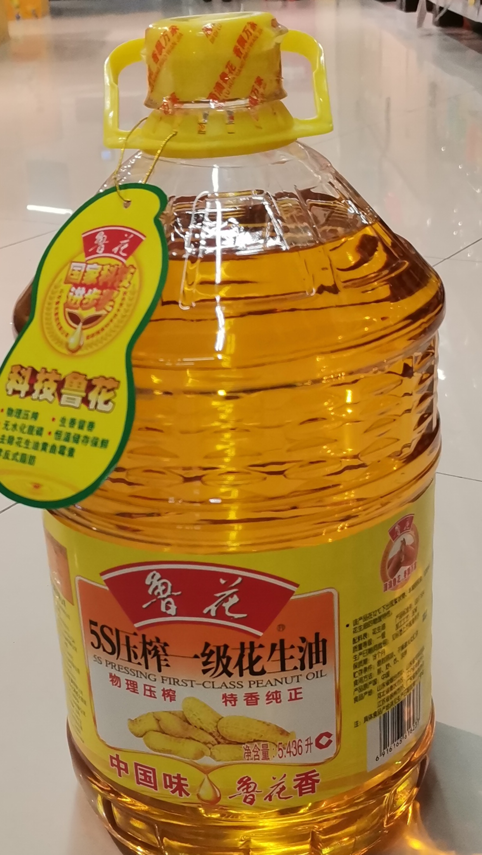 | 基本商品
2 | 北京稻香村糕点礼盒 | 标准包装 | 122 | 1 | 三禾大礼盒+礼袋2000G | 盒 | 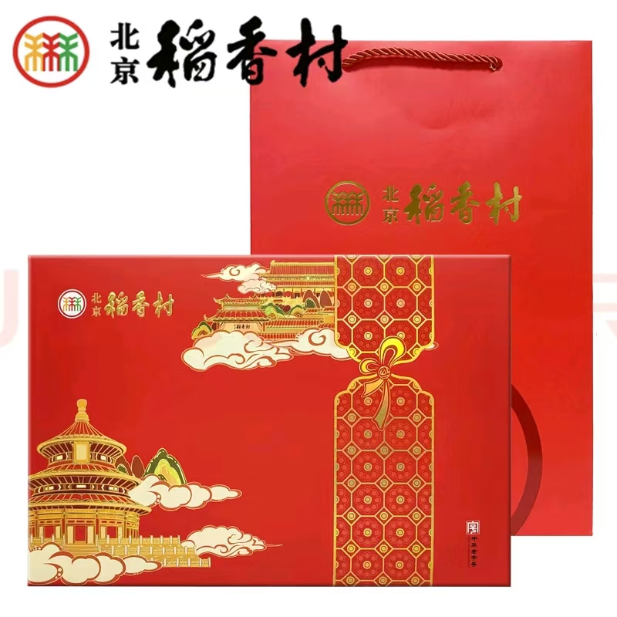 | 基本商品
3 | 芭菲柔软倍净洗衣凝珠 | 标准包装 | 40 | 3 | 50粒 | 盒 | 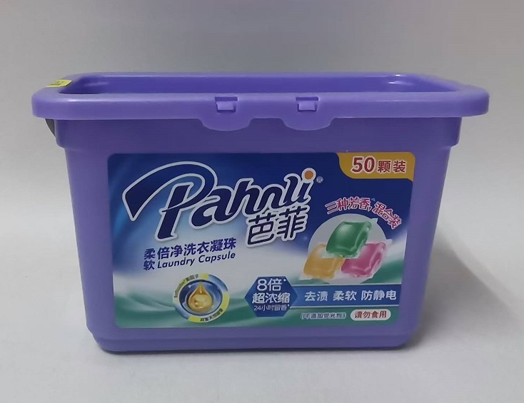 | 基本商品
4 | 伊利原装进口金典纯牛奶 | 标准包装 | 89 | 1 | 250ML*12盒 | 箱 | 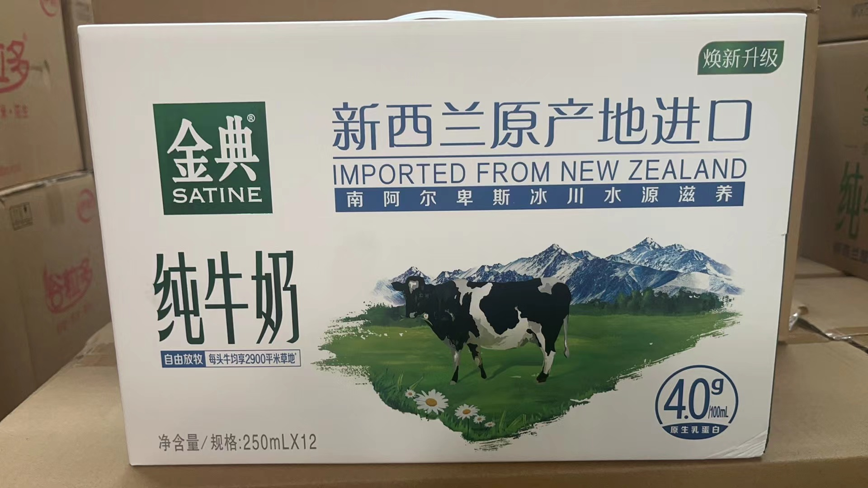 | 基本商品
5 | 壮瑶家香连山丝苗米 | 标准包装 | 70 | 1 | 5KG | 袋 | 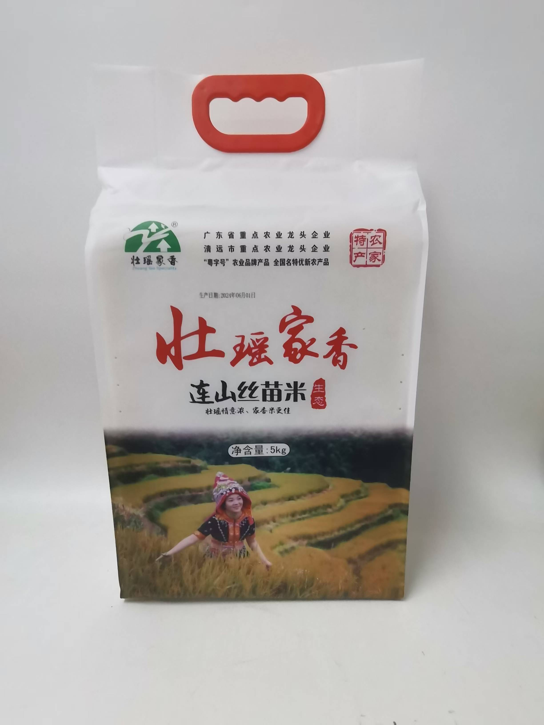 | 基本商品
6 | 维达超韧软抽M码V2253 | 标准包装 | 27 | 1 | 100抽*10包（M码） | 提 | 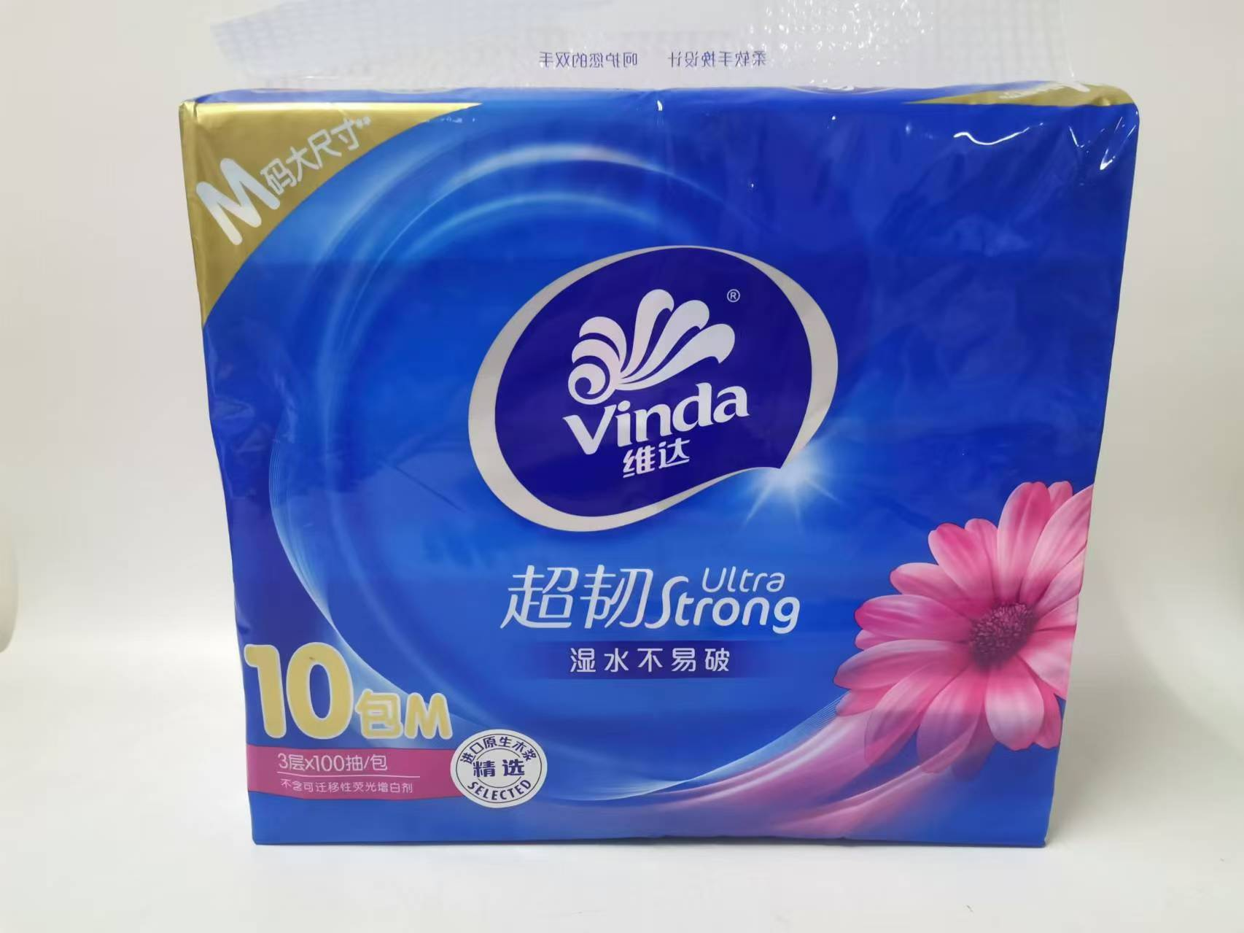 | 增量商品
7 | 维达V2241厨房纸软抽包装 | 标准包装 | 22 | 1 | 80抽*3包 | 提 | 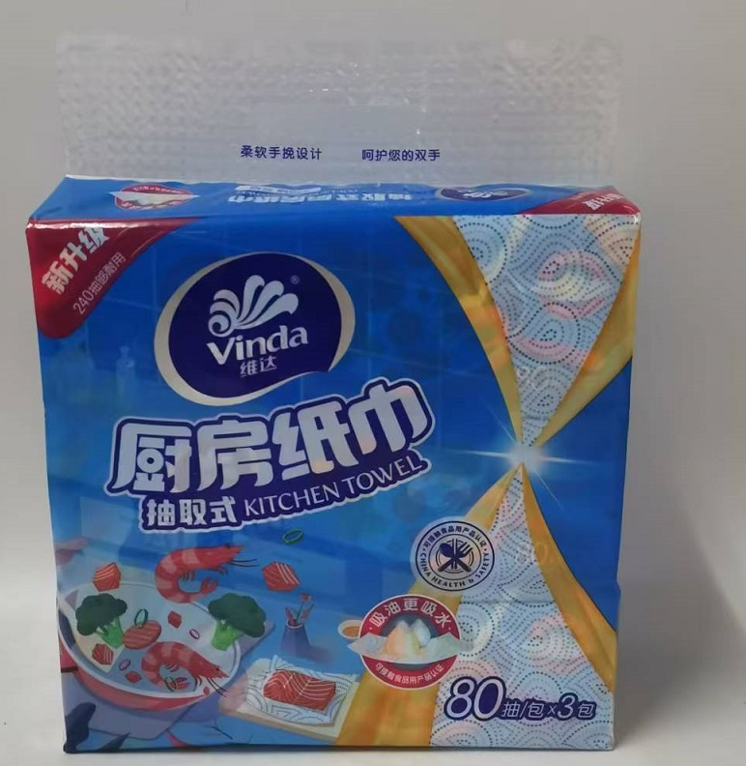 | 增量商品
8 | 6300-1洁丽雅绣花毛巾 | 标准包装 | 16 | 1 | 74CM*34CM | 条 | 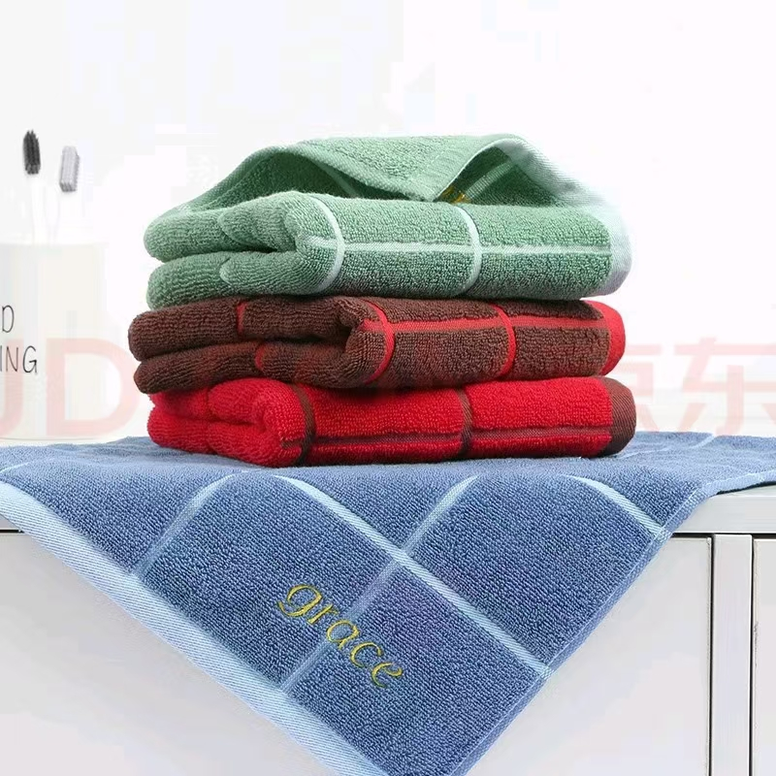 | 增量商品
备注：
1、商品剩余保存期不得少于原有保质期的三分之二；
2、价格含礼品袋两个。
3、本项目采购数量为预估数量，以实际采购数量为准，按591元/份结算。
4、项目单价为固定，第1至第5项为基本商品，供应商在确保完全满足采购人基本商品和种类采购需求的情况下，在第6至第8项内任意选择增量商品，增量商品总金额最高者确定为成交供应商。
三、商务要求
1.慰问品套餐内所有物品均为安全生产的食物及物品，检验检疫合格，符合国家相关法律法规的要求。
2.工会会员每人一份，每份慰问品由基本商品以及所任意选择增量商品组成。
3.采购人与成交供应商平等协商，签订购销合同，明确双方责任和义务。
4.送货方式：成交供应商根据采购人提供的数据按时、按质、按量将商品用快递方式（京东快递、顺丰快递、邮政快递）配送至各采购单位会员的指定地址。
5.交货要求：2024年9月14日前交货。采购人与成交供应商通过文本电子邮件确认收货地址、收货人及手机号码等收货信息，成交供应商承担快递发货费用，快递运输期间的保管、灭失等风险均由成交供应商负责。
6.交付地点：采购人指定地点。

四、项目总体要求
1、供应商须具备承担本项目配送能力。
2、供应商报价应包括产品采购、运输、相关部门检测验收及保质期内的质量保障等所有费用，并注明商品单价、项目总价、税金等一切相关费用。
3、供应商应对应要求产品竞价，不得擅自更改竞价内容。
4、供应商应自行增加本项目使用所必需但竞价文件没有包含的所有货物、版权、专利等一切费用。签署合同后，在采购、供货、运输、检测等工作中出现货物的任何遗漏，均由成交供应商提供，采购人不再另行支付。
5、合同签订后2日内供应商须向采购人交纳履约保证金（支票、汇票、本票、见索即付保函、转账等非现金形式缴纳），按预算金额的5%交纳，履约保证金在货物发放完毕后由供应商提出申请30个工作日内无息按规定程序办理退回。
五、包装、验收
1、包装和运输
（1）商品包装应完好无破漏，可视的内容物无腐败霉变或影响使用的变型，食品包装标签应符合《食品安全国家标准 预包装食品标签通则》（GB 7718）要求，包括食品名称、配料表、规格、生产者（或）经销者的名称、地址和联系方式、生产日期和保质期、储存条件、食品生产许可证编号、产品标准代号等内容。
（2）由于不适当的包装造成货物在运输过程中有任何损坏由成交供应商负责。
2、货物检验及验收
（1）供应商所投的货物为全新（原装）产品。本项目所指的货物及服务应符合采购人要求的技术规格和标准；如果没有提及适用标准，则应符合中华人民共和国国家标准或行业标准；如果中华人民共和国没有相关标准的，则采用货物来源国适用的官方标准。这些标准必须是有关机构发布的最新版本的标准。国内货物或合资厂的货物必须具备出厂合格证。成交供应商交货时应将所供货物的所有相关资料一并交付给采购人。
（2）货物快递到采购单位会员指定地点后，由采购单位的会员进行验收合格后签收。
六、保质期
所有物品剩余保质期不得少于原有保质期的三分之二，如遇质量问题，成交供应商对所供货物实行包换、包退，由此产生的一切费用由供应商承担。
七、付款方式
1、合同货物到采购单位指定地点交付并验收合格后(快递签收发现货物存在质量问题更换完毕后)，在30日内按实际采购量办理支付手续。
2、成交供应商需提供：
(1)合同；
(2)银行对公账号；
(3)开具的增值税发票。

第三章 竞价须知

一、本项目通过中招智采平台（www.365bidding.com）进行竞价，参与竞价的供应商必须登录平台进行注册，注册成功后方可参与项目竞价。

二、语言要求
供应商提交的响应文件以及供应商与采购人或平台就有关项目的所有来往函电均应使用中文书写。供应商提交的文件或资料可以用另一种语言，但相应内容应附有中文翻译本，由翻译机构盖章或者翻译人员签名。两种语言不一致时以中文翻译本为准。

三、如无正当理由放弃成交资格的供应商连同该供应商同一法人名下所有公司将被列入采购人黑名单，永久不得参与采购人的项目竞价。

四、凡参与采购人项目竞价过程中有围标串标等违规情况的供应商不得再参与采购人重新启动的项目竞价，因围标串标行为导致废标的供应商将被列入采购人黑名单，三年内不得参与采购人的项目竞价。

五、竞价须知

(一)竞价说明
1.参与竞价的供应商应承担所有与准备和参加竞价有关的费用，不论竞价的结果如何，采购人和中招智采平台均无义务和责任承担这些费用。
2.参与竞价的供应商必须按竞价附件的格式填写，不得随意增加或删除表格内容。除单价、金额或项目要求填写的内容外，不得擅自改动竞价附件内容，否则将有可能影响成交结果，不推荐为成交候选人。
3.参与竞价的供应商需对采购需求的所有条款进行整体响应，采购需求条款若有一条负偏离或不响应，不推荐为成交候选人。
4.若成交供应商自身原因无法完成本项目，则采购人有权利保留追究责任。
5.成交供应商因自身原因被取消成交资格，采购人可重新启动采购或按竞价公告规定顺延推选符合要求的供应商作为成交供应商。
6.若本项目竞价采购失败，采购人将重新采购，届时采购人有权根据项目具体情况，决定重新采购项目的采购方式。
7.成交供应商若无正当理由恶意放弃成交资格，采购人有权将拒绝其参加本项目重新组织的竞价采购活动。
8.如采购人在审核或复核参与竞价的供应商所提交的竞价资料时，供应商须无条件配合；期间若发现存在弄虚作假或相关的失信记录或违反国家法律法规等相关的不良情形，采购人可取消其成交资格并保留追究责任的权力。
9.参与竞价的供应商向我司咨询的有关项目事项，一切以竞价文件规定和竞价公告规定以及本公司的书面答复为准，其他一切形式均为个人意见，不代表本公司的意见；
10.参与竞价的供应商应认真阅读、并充分理解竞价文件的全部内容（包括所有的补充、修改内容重要事项、格式、条款、服务要求和技术规范、参数及要求等）。供应商没有按照竞价文件要求提交全部资料，或者参与竞价所上传的文件没有对竞价文件在各方面都作出实质性响应是供应商的风险，有可能导致其竞价被拒绝，或被认定为无效竞价。
11.采购人有权拒绝接受任何不合格的货物或服务或工程，由此产生的费用及相关后果均由成交供应商自行承担。
12.供应商认为竞价结果损害其权益的，应按照中招智采平台相关指引在规定的时间内向采购人或采购代理机构提交书面质疑，不提交的视为无异议，逾期提交将不予受理。
13.本竞价公告和竞价文件的解释权归“广州群生招标代理有限公司”所有。

(二)竞价文件的澄清或修改
1.采购人可以对已发出的竞价文件进行必要的澄清或者修改。澄清或者修改的内容将在中招智采平台上发布澄清（更正/变更）公告。
2.无论澄清或者修改的内容是否影响竞价，平台将以邮箱形式通知所有的报名供应商；报名供应商应按要求履行相应的义务；如报名截止时间少于一个工作日的，采购人应当相应顺延报名的截止时间。
3.采购人发出的澄清或修改（更正/变更）的内容为竞价文件的组成部分，并对供应商具有约束力。

(三)如有要求缴纳投标保证金的项目有下列任一情形发生时，投标保证金将不予退还：
1.供应商在项目相关公告以及竞价文件等相关规定的报名报价有效期内撤销其报价的；
2.获取成交资格后无正当理由放弃成交资格或成交供应商拒绝与采购人签订合同的；
3.其他因成交供应商的原因被认定取消成交资格的。

(四)报名要求
详见竞价公告。

(五)报价要求

详见竞价公告。

(六)报价修正
响应文件出现差异时，修正原则及优先修正顺序如下：
1.平台上报价与报价表不一致的，以平台上报价为准；
2.报价表与报价明细表报价不一致的，均以报价表为准；
3.大写金额和小写金额不一致的，以大写金额为准；
4.单价金额小数点有明显错位的，应以总价为准，并修改单价；
5.总价金额与按单价汇总金额不一致的，以单价金额计算结果为准。但是单价金额计算结果超过预算价的，对其按无效报价处理；
6.对不同文字文本响应文件的解释发生异议的，以中文文本为准。

（七）确定成交候选人
增量商品总报价最高的供应商为成交供应商。报价时间截止后，系统按报价（经价格核准后的价格）由高到低顺序排列，报价最高的为第一成交候选人，报价相同的，按报价时间在前的为第一成交候选人；报价次低的为第二成交候选人，以此类推。

(八)无效报价
序号 | 无效报价情形
1 | 参与竞价的供应商报价低于最低限价的视为无效报价。
2 | 参与竞价的供应商须提供本项目要求的资格文件，如果不按公告规定或竞价文件要求等相关规定提供符合要求的资格文件，将被视为无效报价。
3 | 参与竞价的供应商须对本项目采购内容进行整体报价，任何只对其中一部分内容进行的报价都被视为无效报价。
4 | 参与竞价的供应商未在公告规定的时间内报价（供应商应在公告规定的报价时间内进行报价，提前报价或超时报价均为无效报价）。
5 | 竞价文件中其他属于无效报价的。
6 | 不符合竞价文件的签署、盖章要求
7 | 按有关法律、法规、规章属于报价无效的。
8 | 有下列情形之一的，视为串通竞价，其报价无效：  (1)存在单位负责人为同一人或存在直接控股、管理关系的不同单位参与同一竞价项目；  (2)不同供应商的响应文件由同一单位或者个人编制；  (3)不同供应商委托同一单位或者个人办理竞价事宜；  (4)不同供应商使用同一IP地址参与竞价；  (5)不同供应商的响应文件载明的项目管理成员或者联系人员为同一人；  (6)不同供应商的响应文件异常一致或者报价呈规律性差异；  (7)不同供应商的响应文件相互混淆；  (8)不同供应商的平台使用费从同一单位或者个人的账户转出。

(九)竞价活动失败
1.出现下列情况的，本次竞价活动失败：
(1)报名供应商不足3家；
(2)有效报价供应商不足3家；
2.出现影响采购公正的违法、违规行为的；
3.因重大变故，采购任务取消的；

(十)服务费
1.成交供应商须向广州群生招标代理有限公司缴纳招标代理服务费，以本项目预算金额作为采购代理服务费的计算基数。参照中华人民共和国国家发展计划委员会颁发的计价格〔2002〕1980号、发改办价格〔2003〕857号及发改价格〔2011〕534号文规定的“货物类”计费标准计算收取服务费用。
2.成交供应商无正当理由放弃成交资格的必须按竞价公告等相关规定缴纳相应的招标代理服务费。

第四章 合同文本
（《采购需求》中另有规定的，以采购需求为准）
注：本合同条款仅供参考，甲乙双方可根据实际情况进行补充。

合同编号：

广东省英德监狱工会2024年中秋国庆节日慰问品采购项目
采购合同书

2024年 月 日
甲方（采购人）：
乙方（成交供应商）：
为保护甲乙双方合法权益，根据《中华人民共和国民法典》等相关法律法规，签订本合同，并共同遵守。
一、合同金额和数量
1.1采购预算：大写 （¥ ）。
1.2配送清单
序号 | 货物品种 | 定制包装 | 项目单价（元） | 数量 | 规格 | 单位 | 商品 | 备注
1 | 鲁花食用油压榨一级花生油 | 标准包装 | 190 | 1 | 5.436L/罐 | 罐 |  | 基本商品
2 | 北京稻香村糕点礼盒 | 标准包装 | 122 | 1 | 三禾大礼盒+礼袋2000G | 盒 |  | 基本商品
3 | 芭菲柔软倍净洗衣凝珠 | 标准包装 | 40 | 3 | 50粒 | 盒 |  | 基本商品
4 | 伊利原装进口金典纯牛奶 | 标准包装 | 89 | 1 | 250ML*12盒 | 箱 |  | 基本商品
5 | 壮瑶家香连山丝苗米 | 标准包装 | 70 | 1 | 5KG | 袋 |  | 基本商品
6 | 维达超韧软抽M码V2253 | 标准包装 | 27 |  | 100抽*10包 | 提 |  | 增量商品
7 | 维达V2241厨房纸软抽包装 | 标准包装 | 22 |  | 80抽*3包 | 提 |  | 增量商品
8 | 6300-1洁丽雅绣花毛巾 | 标准包装 | 16 |  | 74CM*34CM | 条 |  | 增量商品
备注：
1、商品剩余保存期不得少于原有保质期的三分之二；
2、价格含礼品袋两个。

二、合同组成
详细价格、技术说明及其它有关合同货物的特定信息及本项目的响应（报价）文件、竞价文件等均为本合同不可分割的一部分。
三、商务要求
1、慰问品套餐内所有物品均为安全生产的食物及物品，检验检疫合格，符合国家相关法律法规的要求。；
2、工会会员每人一份，每份慰问品由基本商品以及所任意选择增量商品组成。
3、甲方与乙方平等协商，签订购销合同，明确双方责任和义务。
4、送货方式：乙方根据甲方提供的数据按时、按质、按量将商品用快递（京东快递、顺丰快递、邮政快递）方式配送至各甲方会员的指定地址。
5、交货要求：2024年9月14日前交货。甲方与乙方通过文本电子邮件确认收货地址、收货人及手机号码等收货信息，乙方承担快递发货费用，快递运输期间的保管、灭失等风险均由乙方负责。
6、交付地点：甲方指定地点。
四、验收要求
1、乙方须具备承担本项目配送能力。
2、乙方报价应包括产品采购、运输、相关部门检测验收及保质期内的质量保障等所有费用，并注明商品单价、项目总价、税金等一切相关费用。
3、乙方应对应要求产品竞价，不得擅自更改竞价内容。
4、乙方应自行增加本项目使用所必需但竞价文件没有包含的所有货物、版权、专利等一切费用。签署合同后，在采购、供货、运输、检测等工作中出现货物的任何遗漏，均由乙方提供，甲方不再另行支付。
5、合同签订后2日内乙方须向甲方交纳履约保证金（支票、汇票、本票、见索即付保函、转账等非现金形式缴纳），按预算金额的5%交纳，履约保证金在货物发放完毕后由乙方提出申请30个工作日内无息按规定程序办理退回。
五、标的提供的时间及地点
1、包装和运输
（1）商品包装应完好无破漏，可视的内容物无腐败霉变或影响使用的变型，食品包装标签应符合《食品安全国家标准 预包装食品标签通则》（GB 7718）要求，包括食品名称、配料表、规格、生产者（或）经销者的名称、地址和联系方式、生产日期和保质期、储存条件、食品生产许可证编号、产品标准代号等内容。
（2）由于不适当的包装造成货物在运输过程中有任何损坏由乙方负责。
2、货物检验及验收
（1）乙方所投的货物为全新（原装）产品。本项目所指的货物及服务应符合甲方要求的技术规格和标准；如果没有提及适用标准，则应符合中华人民共和国国家标准或行业标准；如果中华人民共和国没有相关标准的，则采用货物来源国适用的官方标准。这些标准必须是有关机构发布的最新版本的标准。国内货物或合资厂的货物必须具备出厂合格证。乙方交货时应将所供货物的所有相关资料一并交付给甲方。
（2）货物快递到甲方会员指定地点后，由甲方的会员进行验收合格后签收。
六、保质期
所有物品剩余保质期不得少于原有保质期的三分之二，如遇质量问题，乙方对所供货物实行包换、包退，由此产生的一切费用由乙方承担。
七、付款条款的约定
1、合同货物到甲方单位指定地点交付并验收合格后(快递签收发现货物存在质量问题更换完毕后)，在30日内按实际采购量办理支付手续。
2、乙方需提供：
(1)合同；
(2)银行对公账号；
(3)开具的增值税发票。
八、不可抗力
1、不可抗力指战争、严重火灾、洪水、台风、地震等法律规定的不可抗力事件。
2、签约双方中任何一方由于不可抗力影响合同执行时，发生不可抗力一方应尽快将事故通知另一方。在此情况下，乙方仍然有责任采取必要的措施加速供货，双方应通过友好协商尽快解决本合同的执行问题。
九、索赔
1、如有异议，甲方有权根据有关政府部门或有资质的检验机构的检验结果向乙方提出索赔。
2、在合同执行期间，乙方应按照甲方同意的下列一种或多种方式解决索赔事宜：
(1)乙方同意退货，应在3日内将货款全额退还给甲方，并承担由此发生的一切费用和赔偿甲方所遭受的损失。
(2)用符合规格、质量的货物来更换有质量问题的货物，乙方应承担一切费用和风险并赔偿甲方所遭受的损失。
3、如果在甲方发出索赔通知后30天内，乙方未作答复，上述索赔应视为已被乙方接受。甲方将从合同款项中扣回索赔金额。如果这些金额不足以抵扣，甲方有权继续向乙方追偿。
十、违约责任
1、甲方应在合同规定的时间内支付货款，逾期付款的，乙方有权要求甲方以欠付款项为基数，按照年利率5%支付实际逾期付款天数的违约金。
2、乙方未能按甲方要求配送到指定地点或超过规定期限送达，乙方须按合同款的1.5‰支付甲方赔偿金，赔偿金由甲方直接在货款中扣除。
3、由于乙方原因，漏订、错订的，乙方须按合同款的1.5‰支付甲方赔偿金，赔偿金由甲方直接在货款中扣除。
4、乙方所提供的产品（规格、生产厂家、质量等）不符合或达不到合同规定的要求的，甲方可拒绝收货并有权取消其配送资格。
5、其它违约责任按《中华人民共和国民法典》处理。
十一、合同终止
如果一方严重违反合同，另一方可立即终止本合同。
十二、法律诉讼
签约双方在履约中发生争执和分歧，双方应通过友好协商解决，若经协商不能达成协议时，则向甲方所在地人民法院提起诉讼。受理期间，双方应继续执行合同其余部分。违约方应承担守约方的律师费、诉讼费、诉讼保全保险费、公证费等费用。
十三、廉政条约
甲、乙双方所有人员严格遵守国家廉政方面的规定。
十四、其他
1、本合同一式 份，具有同等法律效力，甲方执 份、乙方执 份。本合同在甲乙双方法人代表或其授权代表签字盖章后生效，如双方签字的日期不一致时以最后一个日期为准；如合同有一方未填写日期，即以另一方日期为准。
2、下列文件是本合同的一部分，并与本合同一起阅读和解释：
（1）成交通知书（采购评审结果通知）；
（2）乙方提交的响应（报价）文件；
（3）竞价文件。
3、本合同末尽事宜，以招投标文件为准，并由双方协商处理。
4、如一方地址、电话、传真号码、银行账号有变更，应在变更当日内书面通知对方，否则，应承担相应责任。

甲方：（盖章） | 乙方：（盖章）
甲方代表（签章）: | 乙方代表（签章）:
地址： | 地址：
电话： | 电话：
传真： | 传真：
签订日期:2024年 月 日 | 签订日期:2024年 月 日

第五章 报价文件格式

格式1 报价表
1、基本商品
序号 | 货物品种 | 定制包装 | 单价  （人民币 元） | 数量 | 规格 | 单位 | 商品 | 备注
1 | 鲁花食用油压榨一级花生油 | 标准包装 | 190 | 1 | 5.436L/罐 | 罐 |  | 基本商品
2 | 北京稻香村糕点礼盒 | 标准包装 | 122 | 1 | 三禾大礼盒+礼袋2000G | 盒 |  | 基本商品
3 | 芭菲柔软倍净洗衣凝珠 | 标准包装 | 40 | 3 | 50粒 | 盒 |  | 基本商品
4 | 伊利原装进口金典纯牛奶 | 标准包装 | 89 | 1 | 250ML*12盒 | 箱 |  | 基本商品
5 | 壮瑶家香连山丝苗米 | 标准包装 | 70 | 1 | 5KG | 袋 |  | 基本商品

2、增量商品
序号 | 货物品种 | 定制包装 | 单价  （人民币 元） | 规格 | 单位 | 数量 | 商品 | 勾选  （供应商自选增量商品直接在下方打“√”） | 小计  （单价×数量）  （人民币 元）
1 | 维达超韧软抽M码V2253 | 标准包装 | 27 | 100抽*10包 | 提 |  |  | □
2 | 维达V2241厨房纸软抽包装 | 标准包装 | 22 | 80抽*3包 | 提 |  |  | □
3 | 6300-1洁丽雅绣花毛巾 | 标准包装 | 16 | 74CM*34CM | 条 |  |  | □
增量商品合计=（每项小计之和）：人民币 元
注：
- 报价表中的“1. 基本商品”中的内容为固定内容，供应商不得修改该项内容，供应商在平台报价时填写报价表“2.增量商品”中的合计金额；
- 供应商必须按报价表的格式填写，不得增加或删除表格内容。除“2.增量商品”中的数量、合计金额及打“√”外，不得擅自改动报价表内容，否则将有可能影响成交结果，不推荐为成交候选人；
- 所有价格均系用人民币表示，单位为元，均为含税价；
- 供应商不得修改上述表格原有内容，修改视为无效竞价；
- 平台报价时填写报价表“2.增量商品”中的合计金额，平台上报价与增量商品报价表合计不一致的，以增量商品报价表合计为准。
- 未进行报价、漏报价、报价计算错误及报价不满足采购需求要求的均视为无效报价。
- 增量商品报价表必须为固定的报价，不得存在区间值（如XX.00～XX.00），否则视为无效报价；
- 报价表必须加盖单位公章，否则视为无效报价。

供应商名称（单位盖公章）：
日期： 年 月 日

格式2 供应商资格声明函

致：广东省英德监狱工会委员会/广州群生招标代理有限公司
关于贵方采购项目名称：广东省英德监狱工会2024年中秋国庆节日慰问品采购项目（项目编号：202408072906015）项目，本公司（企业）愿意参加，提供竞价文件中规定的货物/服务，并声明本公司（企业）具备本项目要求的《中华人民共和国政府采购法》第二十二条规定的资格条件，包括：
1）具有依法缴纳税收和社会保障资金的良好记录；
2）具有良好的商业信誉和健全的财务会计制度；
3）具有履行合同所必需的设备和专业技术能力；
4）参加竞价活动前3年内，在经营活动中没有重大违法记录。
并已清楚竞价文件的要求及有关文件规定。我方非联合体参加竞价，我方承诺如获得成交，不会将本项目分包或转包。我方承诺在本次采购活动中提交的所有资质文件是准确、真实、有效的，如有违法、违规、弄虚作假行为，所造成的一切损失、不良后果及法律责任，一律由我公司（企业）承担。
特此声明！

供应商名称（盖公章）：
日 期： 年 月 日

格式3 法定代表人（负责人）证明书

现任我单位 职务，为法定代表人（负责人），特此证明。
有效期限与本公司所提交的响应文件标注的响应有效期一致。签发日期： 年 月 日
附：
代表人性别： 年龄： 身份证号码：
营业执照注册号： 企业类型：
经营范围：

。

法定代表人（负责人）
居民身份证正反面复印件粘贴处

供应商名称（盖公章）：
日 期： 年 月 日

格式4 法定代表人（负责人）授权委托书

本授权书声明：注册于（公司地址）的（供应商名称）在下面签字的（法定代表人（负责人）姓名、职务）代表本公司授权（单位名称）的（授权代表姓名、职务）为本公司的合法代理人，就广州群生招标代理有限公司的项目编号为：202408072906015的广东省英德监狱工会2024年中秋国庆节日慰问品采购项目活动，提交竞价文件及采购合同的签订、执行、完成和售后服务，作为竞价供应商授权代表以本公司的名义处理一切与之有关的事宜。
被授权人（供应商授权代表）无转委托权限。
本授权书于 年 月 日签字之日起生效，特此声明。

竞价供应商名称（盖公章）：
地址：
法定代表人（负责人）签字或盖章：
竞价供应商授权代表（签字或盖章）：

供应商授权代表
居民身份证正反面复印件粘贴处

格式5 采购需求响应声明函
致：广州群生招标代理有限公司、广东省英德监狱工会委员会
关于贵单位、贵司发布广东省英德监狱工会2024年中秋国庆节日慰问品采购项目（项目编号：202408072906015）的竞价项目，本公司（企业）愿意参加竞价活动，并作出如下声明：
本公司（企业）承诺在报名时已对于采购需求中的各项条款、内容及要求给予充分考虑，明确承诺对于本项目的采购需求中的各项条款、内容及要求均为完全响应，不存在任意一条负偏离或不响应的情况。本公司（企业）清楚，若对于采购需求各项条款存在任意一条负偏离或不响应的情况，不被推荐为成交候选人的要求。
本公司（企业）承诺在本次竞价活动中，如有违法、违规、弄虚作假行为，所造成的损失、不良后果及法律责任，一律由我公司（企业）承担。

供应商名称（盖公章）：
日 期： 年 月 日

资格审查表
项目编号：202408072906015
项目名称：广东省英德监狱工会2024年中秋国庆节日慰问品采购项目
序号 | 供应商资格要求 | 是否响应 | 负/无偏离 | 偏离说明 | 响应文件  响应页码
1 | 具有独立承担民事责任的能力：供应商提供在中华人民共和国境内注册的法人或其他组织的营业执照或事业单位法、人证书或社会团体法人登记证书复印件；如国家另有规定的，则从其规定；（如供应商为分公司，须取得具有法人资格的总公司（总所）出具给分公司的授权书，并提供总公司（总所）和分公司的营业执照（执业许可证）复印件。已由总公司（总所）授权的，总公司（总所）取得的相关资质证书对分公司有效，法律法规或者行业另有规定的除外。）。
2 | 符合《中华人民共和国政府采购法》第二十二条规定，提供供应商资格声明函（详细见报价文件格式）；
3 | 供应商完全响应本项目采购需求的条款、内容及要求的，提供采购需求响应声明函（详细见报价文件格式）；
4 | 供应商具有有效的食品生产许可证或食品经营许可证或食品药品经营许可证或食品经营备案证明（如国家另有规定的，则从其规定），提供对应的证明文件复印件；
5 | 供应商未被列入“信用中国”网站(www.creditchina.gov.cn)“失信被执行人或重大税收违法案件当事人名单（税收违法黑名单或重大税收违法失信主体）或政府采购严重违法失信行为记录名单”记录名单；不处于中国政府采购网(www.ccgp.gov.cn)“政府采购严重违法失信行为信息记录”中的禁止参加政府采购活动期间。（以采购代理机构于报价时间当天在“信用中国”网站（www.creditchina.gov.cn）及中国政府采购网（http：//www.ccgp.gov.cn/）查询结果为准，如相关失信记录已失效，供应商需提供相关证明资料）；
6 | 本项目不接受联合体竞价（提供供应商资格声明函（详细见报价文件格式））；
7 | 本项目不允许分包（提供供应商资格声明函（详细见报价文件格式））。
备注：本表根据竞价文件资格要求，响应供应商须逐条详细响应并作出标注“负偏离/无偏离”，“负偏离”的请在偏离说明栏目中具体说明及填写页码，供应商响应表中有缺漏或条款负偏离，则资格审查不通过。

资格要求相关证明文件

格式6 采购代理服务费承诺书

致：广州群生招标代理有限公司
如果我公司在贵公司组织的：广东省英德监狱工会2024年中秋国庆节日慰问品采购项目（项目编号：202408072906015）的项目采购中获成交，我公司保证按照竞价文件规定缴纳的“采购代理服务费”后，凭领取人身份证原件及招标代理服务费缴费凭证并加盖公章领取《成交通知书》。
我公司如违反上款承诺，愿凭贵公司开出的相关通知，并按广州群生招标代理有限公司的要求办理支付手续，并愿承担全部由此引起的法律责任。
特此承诺！

供应商名称（盖公章）：
日 期： 年 月 日

